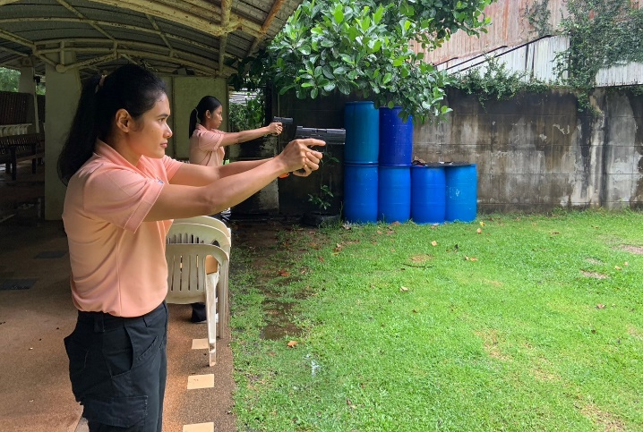
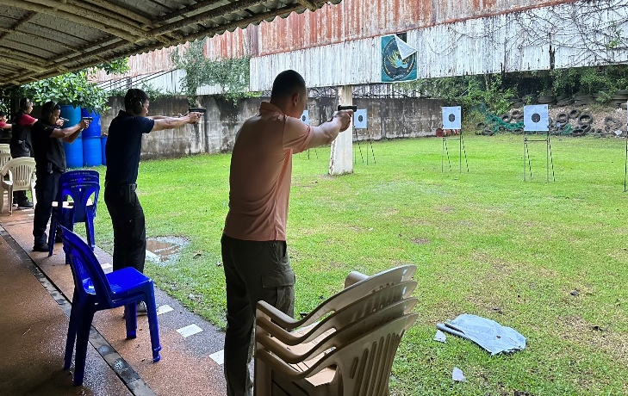
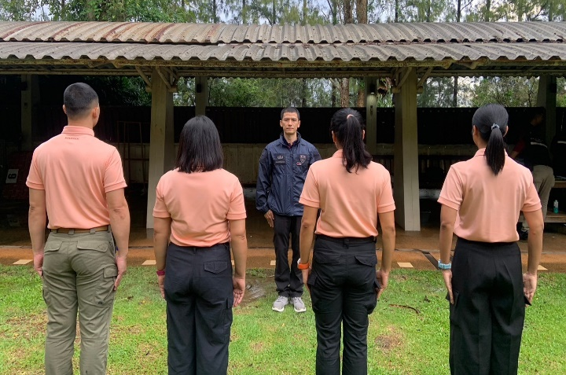
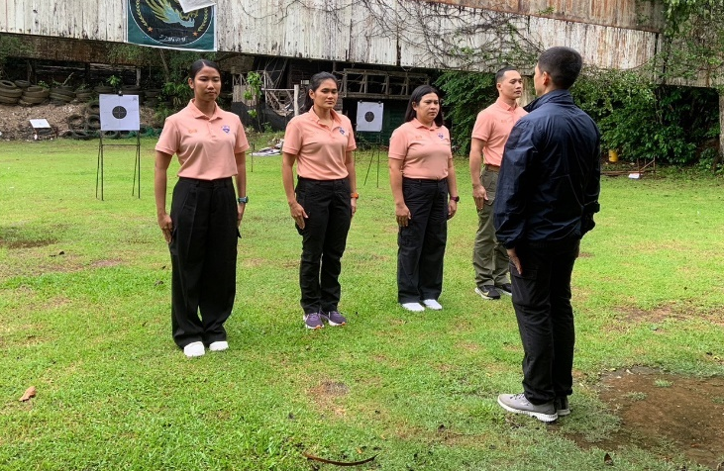

ข้อมูล ณ วันที่ 17 ต.ค.66
รายงานการปฏิบัติราชการ ประจำเดือน ตุลาคม 2566
งานอำนวยการ/ธุรการ

เมื่อวันที่ 17 ต.ค.66 เวลา 16.00 น. พ.ต.ท.ดุสิต จิตรขุนทด สวญ.ตม.จว.ชุมพร นำข้าราชการตำรวจในสังกัด ฝึกการใช้อาวุธปืน เพื่อเสริมสร้างทักษะการใช้อาวุธปืน และเสริมสร้างความสามัคคีให้แก่ข้าราชการตำรวจ ณ สนามยิงปืนชุมพร ต.นาชะอัง
อ.เมือง จ.ชุมพร

